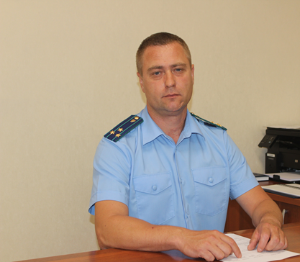
Заплатил излишнюю сумму госпошлины, как мне ее вернуть?
На вопрос отвечает прокурор Кинель-Черкасского района Анатолий Завалишин.

Порядок возврата государственной пошлины, в том числе уплаченной в суд, определен статьей 333.40 Налогового кодекс РФ.
Если госпошлина излишне уплачена в суд, например в арбитражный суд или в суд общей юрисдикции, то заявление о возврате подается плательщиком государственной пошлины в налоговый орган по месту нахождения суда, в котором рассматривалось дело, либо в налоговый орган по
месту учета указанного плательщика госпошлины.

Что делать в случае, если госпошлину за меня платило иное лицо?

Заявление о возврате государственной пошлины подается плательщиком в том числе и в случае, когда государственная пошлина была уплачена за него иным лицом. Возвращается государственная пошлина только лицу, обратившемуся в суд, даже если она была уплачена за него иным лицом.

В течении какого срока можно подать заявление?

В общем случае заявление о возврате излишне уплаченной суммы госпошлины может быть подано в течение 3 лет со дня уплаты указанной суммы. Возврат производится в течение 1 месяца со дня подачи указанного заявления о возврате путем перечисления средств органом Федерального казначейства на счет, открытый плательщику в банке. Решение о возврате принимает суд, осуществляющий действия, за которые уплачена государственная пошлина.

Возможно ли подать заявление дистанционно?
Да, заявление в электронной форме может быть подано с использованием Единого портала госуслуг, региональных порталов государственных и муниципальных услуг и иных порталов, интегрированных с единой системой идентификации и аутентификации.
Также не запрещена подача заявления о возврате государственной пошлины в электронной форме иными способами, например через личный кабинет налогоплательщика

27.01.2026

